Ловкость и ее развитие

Совпадение названия этого параграфа с названием книги Бернштейна Н. А. не случайно. Множество интересных и полезных мыслей, рассуждений и рекомендаций можно почерпнуть из нее при внимательном чтении. Вот некоторые из них – о ловкости и ее развитии.
«... Ловкость есть способность двигательно выйти из любого положения, т.е. способность справиться с любой возникшей двигательной задачей правильно, быстро, рационально, находчиво.
Ловкость не содержится в двигательном акте самом по себе, а выявляется только из его столкновений с внешней постоянно изменяющейся обстановкой.
... Вся трудность заключается именно в том, чтобы быстро и правильно найти нужный выход из внезапного изменения обстановки.
В целом ряде двигательных действий требуется быстрое приспосабливание движений к таким внешним явлениям, которые невозможно предусмотреть заранее.
Ловкость – это способность справиться с двигательной задачей правильно. Правильно выполненное движение – это движение, которое действительно приводит к требуемой цели, решает возникшую задачу (делает то, что нужно). Количественная сторона правильности движений выражается в их точности.
... Нередко приходится слышать и встречать в литературе утверждение о том, что ловкость чисто прирожденное качество. Выносливость, силу, быстроту можно развить, говорят нам, но ловким надо родиться.
Ловкость – развиваемое качество. Она развиваема и упражняема у всех, правда, не всякий вид ловкости – в одинаковой мере у каждого человека. Ловкость накапливается с двигательным опытом.
... Двигательный навык не формула движения. Это освоенное умение решать тот или иной вид двигательной задачи.
Каждый новый, хорошо освоенный навык повышает и общий уровень ловкости. Особенно плодотворно для общего развития двигательной ловкости овладение разносторонними, несходными между собой двигательными навыками.
В каждом двигательном навыке правильность движений следует развивать с самых первых шагов. Именно в это время закладывается основа двигательного навыка. Именно в это время сознательное внимание еще может вмешиваться в те подробности движения, которые потом ускользнут от него в область автоматизма. Стало быть, небрежное отношение на первых порах к качеству результата – грубейшая из ошибок. Когда движение удается еще еле-еле, можно сделать себе снисхождение по части скорости или силы, но никоим образом не в отношении правильности и точности. Это въестся потом так, что отделаться будет невыносимо трудно.
При работе над двигательным навыком все время, – и тогда, когда уже в нем достигнута полная «форма» (хотя можно ли когда-нибудь сказать, что она окончательно достигнута?), – нужно при выполнении движения сосредоточивать все свое внимание и всю волю на качестве результатов. Нужно думать и помнить не о самих своих движениях, а о сути задачи: как можно дальше прыгнуть, как можно точнее отразить по желаемому направлению мяч и т.п.
...Выработка и повышение точности в каком-нибудь одном навыке очень заметно улучшает ее и во множестве других. Поэтому для воспитания ловкости очень важно и полезно упражнять глазомер, тренировать в себе мышечно-суставную оценку размеров и расстояний. Эти качества растекаются потом по всем многообразным навыкам.
...Существенный признак ловкости – быстрота. Из двух одинаково рациональных движений, конечно, более ловким будет то, которое выполнено быстрее. Высокая рациональность обесценивается, если работа ведется «с прохладцей».
Чем больше накопленный вами опыт, тем больше предпосылок к тому, чтобы заранее почувствовать приближение того внешнего события, на которое вам нужно будет отозваться реакцией. При этих условиях может получиться действительно молниеносная быстрота реакции: ваше ответное движение начнется или абсолютно одновременно с тем, на которое оно собирается ответить, или даже раньше его. Вряд ли нужно доказывать, какое огромное жизненное значение могут иметь эти молниеносные и предвосхищающие реакции в боевой обстановке, в рукопашной схватке.
Само собой разумеется, что значение развития всех перечисленных качеств и свойств отходит на второй план по сравнению со значением находчивости – главного ядра двигательной ловкости. Нет спора, встречаются люди, которые от природы одарены высокой степенью находчивости по сравнению с окружающими. Но точно известно, что находчивость в движениях прямо зависит от накопленного двигательного опыта».

Упражнения для развития ловкости

Упражнение 1
Техника выполнения
Прыжки на скакалке. При каждом обороте скакалки перепрыгивайте через нее, держа обе ноги вместе.
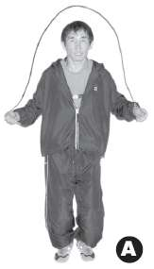
Варианты выполнения
Поочередно подпрыгивайте на правой и левой ноге.
Подпрыгивайте только на одной ноге.
Через один оборот скакалки перекрещивайте руки перед собой.
При каждом прыжке делайте два оборота скакалкой.
Вращайте скакалку в обратном направлении, чтобы она приближалась к ногам сзади, и выполняйте таким образом любые из предложенных выше видов прыжков.
Характер воздействия
Развивается координация рука—глаз и рука—нога, чувство времени, выносливость. Улучшается ритм при спарринге и выполнении комбинаций приемов.

Упражнение 2
Техника выполнения
Примите исходное положение – боевая стойка. Из боевой стойки поднимите к груди колено правой ноги и одновременно с этим прыгните вперед на левой ноге, перемещая тело усилием правого колена. Продолжайте выполнять упражнение, поочередно прыгая на левой и правой ноге. Количество повторений 10–15 раз. Темп выполнения средний.
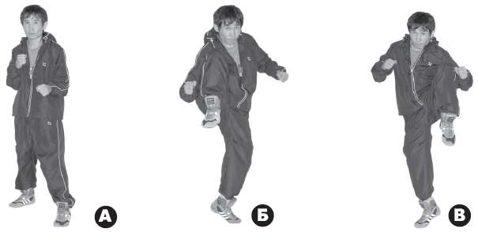
Характер воздействия
Развивается координация, равновесие, ловкость, способность координирование перемещать все тело, балансируя на одной ноге и сохраняя постоянным центр тяжести. Полезное упражнение для отработки атак в скольжении и прыжке.
Важные моменты
При выполнении старайтесь выпрыгивать вперед, а не вверх.
Во время приземления, после прыжка, сохраняйте равновесие, следите, чтобы нога касалась поверхности сначала передней частью стопы, затем пяткой.

Упражнение 3
Техника выполнения
Примите исходное положение – боевая стойка. Из боевой стойки прыгните вперед и, приземлившись, коснитесь пальцами правой руки пола справа от себя. После следующего прыжка коснитесь пальцами левой руки пола слева. Темп выполнения средний. Количество повторений 10–15 раз.
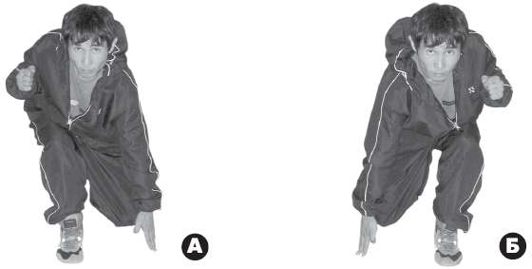
Характер воздействия
Развивается координация верх– низ, равновесие, ловкость, способность менять высоту положения тела при выполнении захватов и бросков.
Важные моменты
Во время выполнения старайтесь выпрыгивать не только вперед, но и вверх.
Контролируйте чувство равновесия во время приземления.
При приземлении старайтесь сначала касаться поверхности передней частью стопы, затем пяткой.
После выполнения серии прыжков контролируйте дыхание.

Упражнение 4
Техника выполнения
Примите исходное положение – сидя на корточках. Из приседа выпрыгните вверх, широко расставив в стороны руки и ноги. Приземляясь, примите исходное положение. Темп выполнения средний. Количество повторений 10–15 раз.
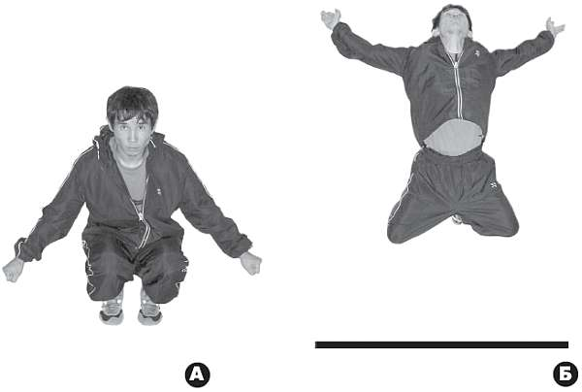
Характер воздействия
Развивается общая координация при выполнении неожиданных и быстрых движений, а также координация, ловкость, равновесие и скорость.
Важные моменты
Во время выполнения старайтесь подпрыгнуть максимально высоко.
Выпрыгивая вверх, как можно широко раскрывайте корпус в полете, при приземлении обязательно группируйтесь.
Старайтесь приземляться на поверхность на передние части стоп, затем на пятку.
Контролируйте дыхание после серии прыжков.

Упражнение 5
Техника выполнения
Примите исходное положение – сед на корточках. Из этого положения поставьте ладони на пол, прижмите подбородок к груди и выполните кувырок вперед. Темп выполнения средний. Количество повторений 10–15 раз.
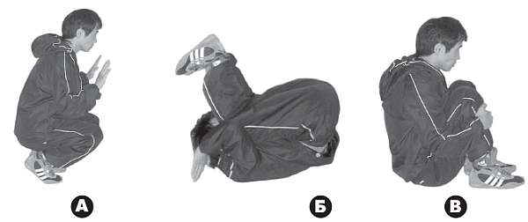
Характер воздействия
Развивается общая координация тела. Развиваются навыки падения и восстановления.
Важные моменты
Обязательно группируйте тело во время выполнения кувырков.
При выполнении на твердой поверхности будьте максимально осторожны, чтобы не травмировать тело, голову и позвоночник.
Контролируйте дыхание после серии кувырков вперед.

Упражнение 6
Техника выполнения
Примите исходное положение – сед на корточках. Из этого положения поднимите кисти рук ладонями вперед на уровень головы. Резко опустите бедра на пол и перекувыркнитесь назад, помогая себе руками.
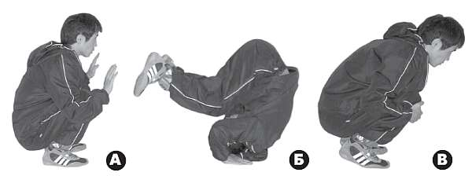
Характер воздействия
Развивается общая координация тела. Развиваются навыки падения и восстановления.
Важные моменты
При выполнении кувырков на твердой поверхности будьте предельно осторожны, чтобы не травмировать голову, шею и позвоночник.
Выполняя кувырок, обязательно группируйтесь, то есть прижимайте подбородок к груди, чтобы не удариться о поверхность затылком.
Контролируйте дыхание после серии кувырков назад.

Упражнение 7
Техника выполнения
Упражнение выполняется в паре с партнером. Примите исходное положение – сед на корточки лицом друг к другу и упор ладонями в ладони партнера. По команде одновременно оттолкнитесь друг от друга и выполните кувырок назад, быстро возвращаясь в исходное положение. Темп выполнения средний. Количество повторений 10 раз.
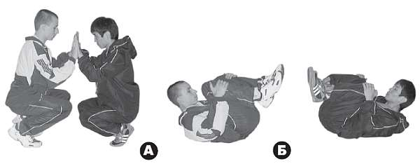
Характер воздействия
Развивается общая координация тела, равновесие, ловкость, гибкость. Развиваются навыки падения и способность менять высоту положения тела.
Важные моменты
При выполнении кувырка назад обязательно группируйтесь, прижимайте подбородок груди, чтобы не удариться о поверхность затылком.
Партнеры должны отталкиваться друг от друга только с минимальным усилием.
Контролируйте дыхание после серии кувырков назад.

Упражнение 8
Техника выполнения
Примите исходное положение – лежа на поверхности на спине, поднимите вверх бедра обеих ног. Из этого положения поочередно совершайте ногами вращательные движения, как при езде на велосипеде. Темп выполнения быстрый. Количество повторений – непрерывное выполнение в течении 1–2-х минут.
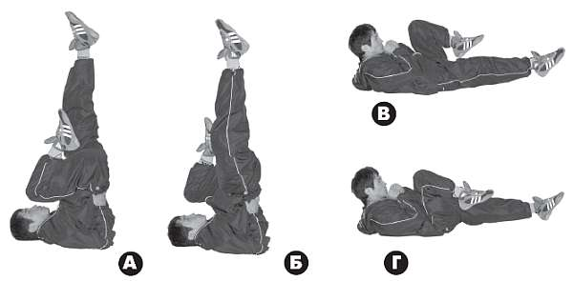
Характер воздействия
Развивается координация верхней и нижней частей тела, сила, ловкость.
Координация верхней и нижней частей тела необходима для согласованных движений при перемещениях с ударами и бросками.
Важные моменты
Старайтесь максимально высоко приподнять бедра над поверхностью (положение тела – «березка»), помогайте себе руками, поддерживая поясницу.
Выполняйте движение ногами в максимально быстром для вас режиме.
Сохраняйте равновесие вашего тела и контролируйте дыхание.
Варианты выполнения
Поочередно подтягивайте колени к груди, положив кисти на затылок и приподняв плечи над полом.
Поочередно сгибайте и выпрямляйте ноги, прикасаясь к коленям локтями.

Упражнение 9
Техника выполнения
Примите исходное положение – туловище естественно выпрямлено, ноги вместе, стопы соединены, руки расположены в свободном положении. Из исходного положения, подпрыгнув, прикоснитесь коленями к груди. Темп выполнения средний. Количество повторений 8–10 раз.
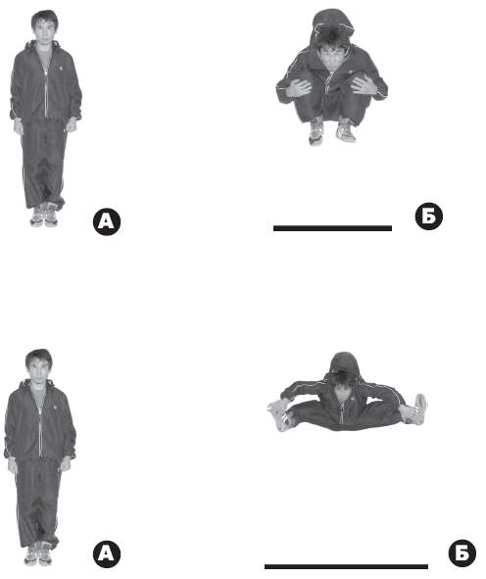
Характер воздействия
Развивается координация верхней и нижней частей тела, сила, гибкость. Повышается эффективность ударов ногами в прыжках.
Важные моменты
Для предотвращения травм голеностопа обязательно приземляйтесь на передние части стоп.
Прыжок выполняйте на выдохе, возврат в исходное положение – вдох.
Варианты выполнения:
Подпрыгнув, прикоснитесь пальцами рук к пальцам вытянутых в стороны ног.

Упражнение 10
Техника выполнения
Примите исходное положение – стоя спиной к стартовой линии.
Из этого положения выполните бег спиной вперед на дистанцию от пятидесяти до ста метров.
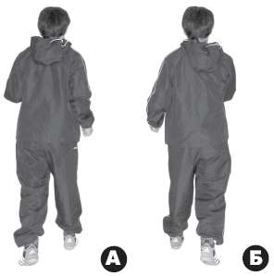
Характер воздействия
Развивается общая ловкость тела, координация, восприятие, равновесие. Развиваются навыки перемещений при обороне.
Важные моменты
Занимайтесь на твердой поверхности, свободной от препятствий, старайтесь не упасть на спину.

Упражнение 11
Техника выполнения
Примите исходное положение – туловище естественно выпрямлено, ноги вместе, стопы соединены, руки в свободном положении.
Из исходного положения держа обе ноги вместе, прыгайте из стороны в сторону. Темп выполнения максимально быстрый. Количество повторений 10 раз за один подход.
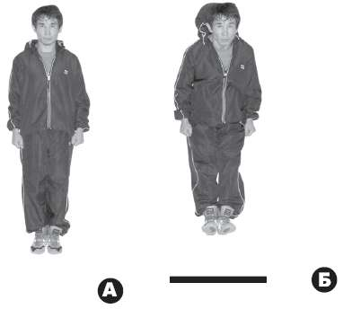
Характер воздействия
Повышается подвижность и способность управлять весом тела. Развивается сила, координация, равновесие. Повышается скорость и подвижность при перемещениях, а также способность управлять телом как единым целым.
Важные моменты
Во избежание травм голеностопа, после прыжка приземляйтесь на передние части стоп.
По мере развития силы и скорости увеличивайте темп, амплитуду и количество повторений.
Контролируйте дыхание после каждой серии прыжков.

Упражнение 12
Техника выполнения
В течение одной-двух минут проводите бой против воображаемого соперника.
Характер воздействия
Развивается общая ловкость тела, координация, чувство времени, выносливость. Развиваются необходимые для спарринга навыки.
Важные моменты
Во время выполнения упражнения варьируйте различные передвижения, удары руками и ногами.
Контролируйте свое дыхание.

Упражнение 13
Техника выполнения
Примите исходное положение – лежа на спине.
Из исходного положения поднимите ноги вверх, перенеся вес тела на верхнюю часть спины и плечи, и упритесь кистями в поясницу для сохранения равновесия. Задержитесь в этом положении на 10–15 секунд.
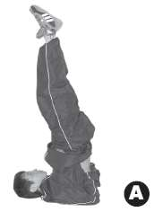
Характер воздействия
Развивается общая ловкость тела, гибкость, равновесие. Развиваются навыки падений и ведения боя лежа.
Важные моменты
Прекратите выполнять упражнение при появлении болей в спине или шее.
Удерживайте прямое положение ног и старайтесь максимально вытянуть тело вверх.
Сохраняйте естественное дыхание.

Упражнение 14
Техника выполнения
Примите исходное положение – сидя на поверхности, ноги согнуты в коленях и прижаты к груди, руки обхватывают ноги.
Из исходного положения качнитесь назад и, выпрямив ноги, коснитесь ступнями пола за головой. Темп выполнения быстрый. Количество повторений 10–15 раз.
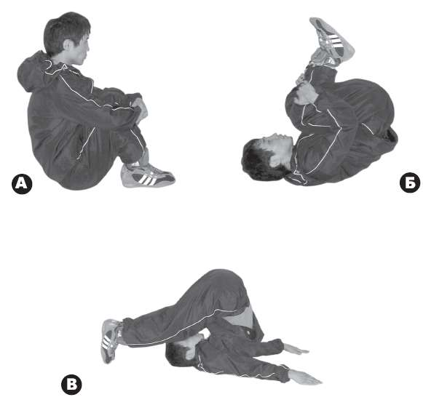
Характер воздействия
Развивается общая ловкость тела, гибкость. Развиваются навыки падений и ведения боя лежа.
Важные моменты
Прекратите выполнять упражнение при появлении болей в спине или шее.
Сохраняйте чувство равновесия во время выполнения.
Выполняйте движение назад на выдохе, возврат в исходное положение – вдох.

Упражнение 15
Техника выполнения
Примите исходное положение – упор лежа на одной руке, ноги выпрямлены назад.
Из исходного положения, как можно быстрее переставляя ноги, пройдите вокруг опорной руки. Чередуйте выполнение упражнения на правой и левой руке. Темп выполнения средний. Количество повторений 5–8 раз.
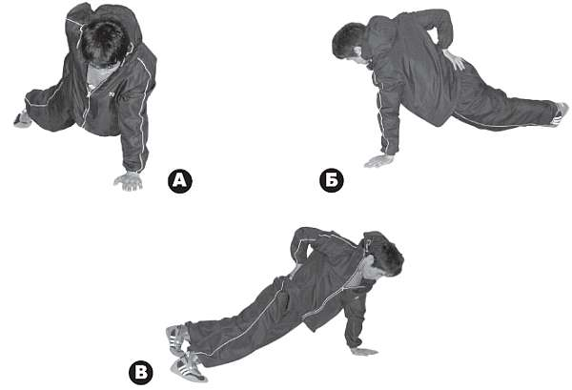
Характер воздействия
Развивается общая ловкость тела, сила, равновесие.
Важные моменты
Не рекомендуем выполнять упражнение, если в прошлом у вас были травмы кистей рук.
Сохраняйте исходное положение тела на протяжении всего выполнения упражнения.
Контролируйте ваше дыхание.

Упражнение 16
Техника выполнения
Упражнение выполняется в паре с партнером. Примите исходное положение – сидя спиной друг к другу, ноги выпрямлены перед собой, руки в свободном положении.
Из исходного положения, по команде, разворачивайтесь, принимая стойку на коленях. Затем, обхватив друг друга за плечи или руки, преодолевая сопротивление, старайтесь повалить партнера на поверхность. Проигравшим считается тот, кто первым коснется поверхности какой-либо, кроме коленей, частью тела.
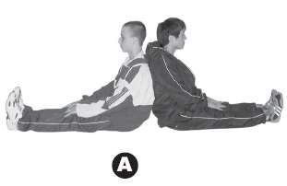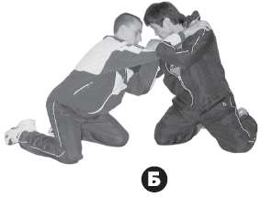
Характер воздействия
Развивается общая ловкость тела, равновесие, скорость, сила. Развивается умение выбирать правильное положение тела при проведении захватов.
Важные моменты
Во время борьбы старайтесь контролировать чувство равновесия.
Не допускайте грубости во время выполнения упражнения.
Контролируйте ваше дыхание.

Упражнение 17
Техника выполнения
Примите исходное положение – туловище естественно выпрямлено, ноги вместе, стопы соединены, руки в свободном положении.
Из исходного положения поднимите вверх правую руку и, выпрыгнув, совершите в воздухе оборот вокруг своей оси вправо на 360 градусов. Затем поднимите левую руку и выполните прыжок с оборотом вокруг своей оси влево на 360 градусов. Старайтесь приземлиться в ту же точку, откуда выпрыгивали. Количество повторений 3–5 раз.
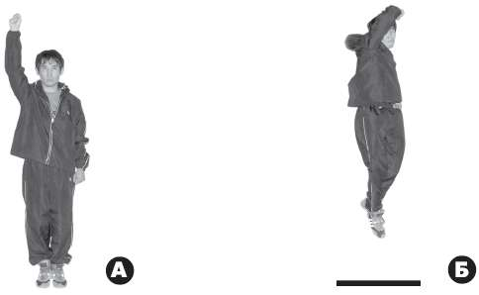
Варианты выполнения
Если вы легко можете выполнить прыжок с разворотом на 360 градусов, постарайтесь совершить в воздухе полтора или два оборота.
Характер воздействия
Развивается пространственное восприятие.
Важные моменты
Чтобы избежать травм голеностопа, во время выполнения прыжков старитесь приземляться на передние части стоп.
Выполняйте прыжки на выдохе, возврат в исходное положение – вдох.

Упражнение 18
Техника выполнения
Примите исходное положение – боевая стойка. Из боевой стойки закройте глаза и выполните любое установочное упражнение, обращая основное внимание на то, чтобы двигаться в нужном направлении. На первых занятиях можно периодически открывать глаза и проверять, в правильном ли направлении вы перемещаетесь. Упражнение выполняется в течение 10–15 секунд.
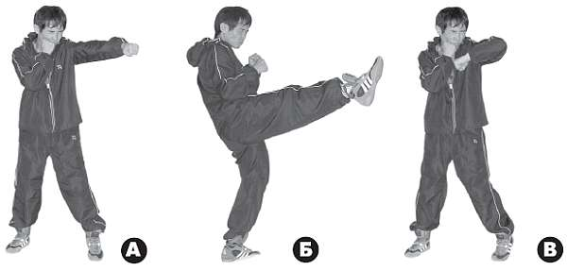
Вариант выполнения
Закройте глаза и попытайтесь выполнить комбинацию технических приемов в движении по прямой линии.
Характер воздействия
Развивается пространственное восприятие, координация, равновесие.

Упражнение 19
Техника выполнения
Примите исходное положение – туловище естественно выпрямлено, ноги вместе, стопы соединены, руки выпрямлены в стороны.
Из исходного положения выполните десять-пятнадцать оборотов вокруг своей оси, а затем сразу же постарайтесь пройти по прямой линии.
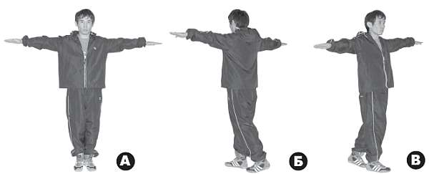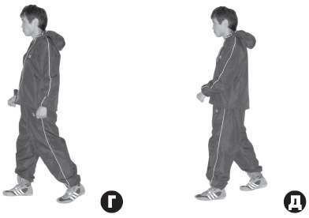
Характер воздействия
Упражнение эффективно развивает координацию и равновесие, сокращает период восстановления после выполнения техники с вращением.
Важные моменты
Старайтесь заниматься на открытом пространстве, свободном от препятствий и острых предметов.
После выполнения вращений контролируйте положение вашего тела.

Упражнение 20
Техника выполнения
Примите естественную стойку, закройте глаза и попытайтесь вслепую поймать любой брошенный вами вверх предмет. Выполните такое количество попыток, чтобы вам удалось поймать предмет.
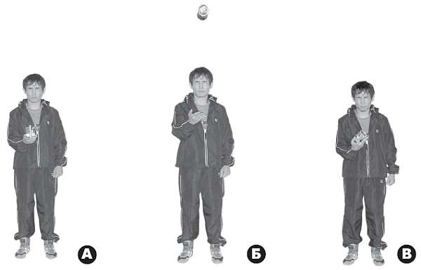
Характер воздействия
Упражнение способствует развитию способности оценивать расстояние по звуку, что необходимо для ведения боя в темном или плохо освещенном помещении.

Упражнение 21
Техника выполнения
Упражнение выполняется в паре с партнером. Примите исходное положение – встаньте напротив партнера на расстоянии вытянутой руки.
Из исходного положения партнер проводит разнообразные атаки рукой, а вы встречаете их соответствующими блоками. Начинайте с ограниченного количества техник и постепенно расширяйте упражнение до свободного обмена ударами.
В упражнении можно использовать техники ударов ногами, захватов и бросков в соответствии со спецификой изучаемого вами боевого искусства.
Упражнение можно выполнять в группе, когда один спортсмен становится в центре круга, а остальные в произвольном порядке поочередно атакуют его.
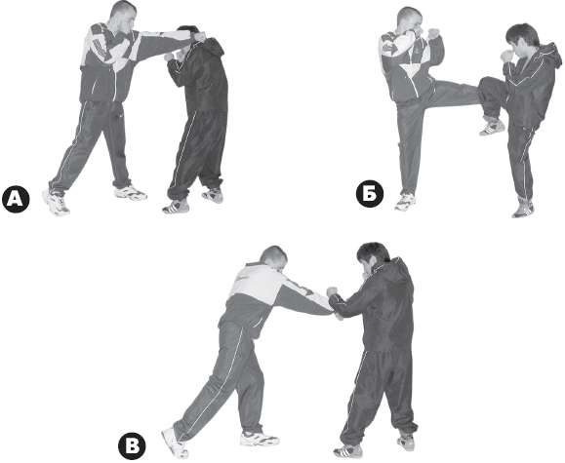
Характер воздействия
Упражнение эффективно развивает способность распознавать разнообразные виды атак и быстро отвечать на них соответствующими действиями.

Упражнение 22
Техника выполнения
Один спортсмен держит в руках ремень, а второй становится приблизительно в метре от него. Первый спортсмен разворачивается вокруг своей оси и вращает ремнем над самым полом. Второй спортсмен перепрыгивает через ремень.
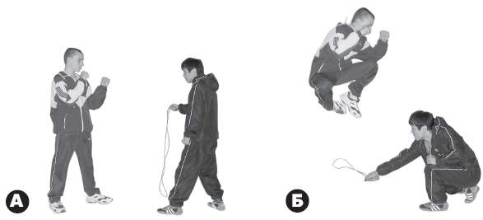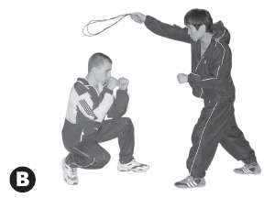
Варианты выполнения
1. Вращения выполняются с разной скоростью.
2. Первый спортсмен держит два ремня, по одному в каждой руке.
3. Вращения выполняются неожиданно.
4. Ремень вращается на уровне головы, и второй спортсмен должен поднырнуть под него.
Характер воздействия
Развивается пространственное восприятие, ловкость, координация, чувство времени. Сокращается время реакции при выборе ответных действий.

Упражнение 23
Техника выполнения
Упражнение выполняется с партнером и использованием «лап».
Примите исходное положение – стоя лицом к партнеру в боевой стойке. Из боевой стойки партнер периодически выставляет в сторону «лапу», ваша задача наносить по ней определенные удары рукой или ногой.
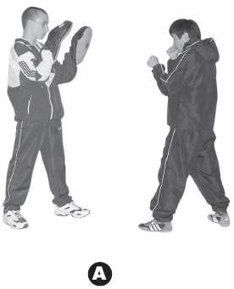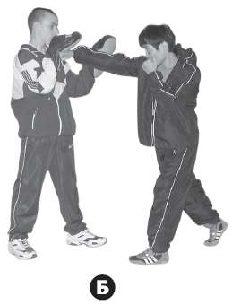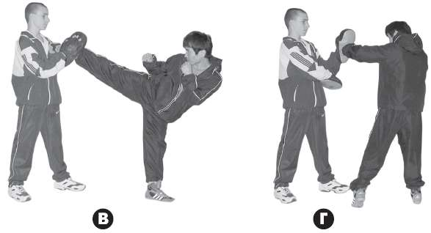
Варианты выполнения
«Лапа» выставляется через равные промежутки времени.
«Лапа» убирается через 2–5 секунд в зависимости от уровня подготовки.
«Лапа» выставляется в разных положениях, в зависимости от того, какой тип удара вы выбираете (прямо для прямого удара ногой, в сторону – для бокового удара ногой, на уровне головы – для прямого удара рукой).
Упражнение можно выполнять в группе.
Характер воздействия
Упражнение развивает навыки обнаружения и отождествления, чувство времени, мощность, скорость. Изменяя периодичность появления мишени и место ее расположения, вы отрабатываете способность быстро определять возможную точку нанесения ударов и атаковать ее.
Важные моменты
Обязательно варьируйте различную технику нанесения ударов и соблюдайте точность ее выполнения.
Контролируйте ваше дыхание.

Упражнение 24
Техника выполнения
Упражнение выполняется в паре с партнером. Примите исходное положение – стоя лицом к партнеру на расстоянии вытянутой руки. Один закрывает глаза, а другой легко шлепает его ладонью по любому участку тела. Первый, не открывая глаз, пытается дотронуться до второго, а тот, в свою очередь, стремится увернуться. Второй продолжает прикасаться к первому через разные промежутки времени и уклоняться от ответных касаний. Первый спортсмен на протяжении всего упражнения остается на месте, а второй может перемещаться в любом направлении.
Характер воздействия
Упражнение эффективно развивает осязательное восприятие, скорость, чувство времени, умение быстро реагировать на действия соперника, основываясь на касании. Данное упражнение необходимо для контактного спарринга и различных видов борьбы.

